云计算技术课程设计报告
Cloud Computing Technologies Course Project
题目：基于华为云 CCE 的容器化应用部署与 Spark 大数据分析
课程名称 | 云计算技术
课程代码 | SCAI004712
学生姓名
学号
班级
实验平台 | 华为云 CCE / SWR / ELB / EVS
提交日期 | 2026年6月

目录
目录 2
1 华为云环境信息 4
2 第一部分：云计算平台搭建 5
2.1 任务1：应用容器化 5
2.2 任务2：CCE 集群搭建 6
2.3 任务3：应用部署 7
2.4 任务4：持久化存储 9
2.5 任务5：ConfigMap Volume 挂载 9
2.6 任务6：HPA 弹性伸缩 11
3 第二部分：方向A Spark 大数据分析 12
3.1 A-0：Spark Operator 环境部署 12
3.2 A-1：数据清洗 14
3.3 A-2：Spark SQL 统计分析 17
3.3.1 查询1：按类型统计电影数量和平均评分 17
3.3.2 查询2：评分最高 Top 10 电影 18
3.3.3 查询3：按年份统计电影数量和平均评分 19
3.3.4 查询4：窗口函数选取每年评分最高电影 21
3.4 A-3：性能对比与 Amdahl 分析 23
4 总结与收获 24
5 附录：核心配置与代码片段 25
5.1 后端 Deployment 关键配置 25
5.2 Redis PVC 关键配置 25
5.3 SparkApplication 分析作业关键配置 26
5.4 analysis.py 核心清洗逻辑 26

1 华为云环境信息
本课程设计在华为云 cn-north-4 区域完成。实验使用 SWR 存放镜像，使用CCE承载Kubernetes工作负载，使用ELB暴露后端服务，使用EVS/csi-disk为Redis提供持久化存储。第二部分选择方向A，即在同一 CCE 集群上通过 Spark Operator 运行 PySpark 作业。
项目 | 最终配置
Region | cn-north-4
SWR 组织 | cloud-51
SWR 地址 | swr.cn-north-4.myhuaweicloud.com/cloud-51
CCE 集群 | cloud-51
Kubernetes 版本 | 不低于 1.27，实际以 kubectl get nodes -o wide 截图为准
网络插件 | Yangtse CNI
存储类 | csi-disk
第二部分方向 | 方向A：Spark 大数据分析
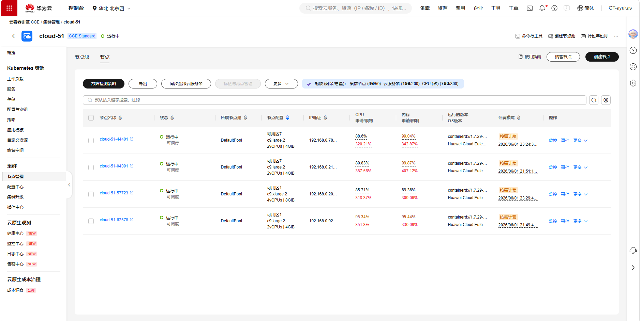
图1-1 CCE 集群节点状态（kubectl get nodes -o wide）
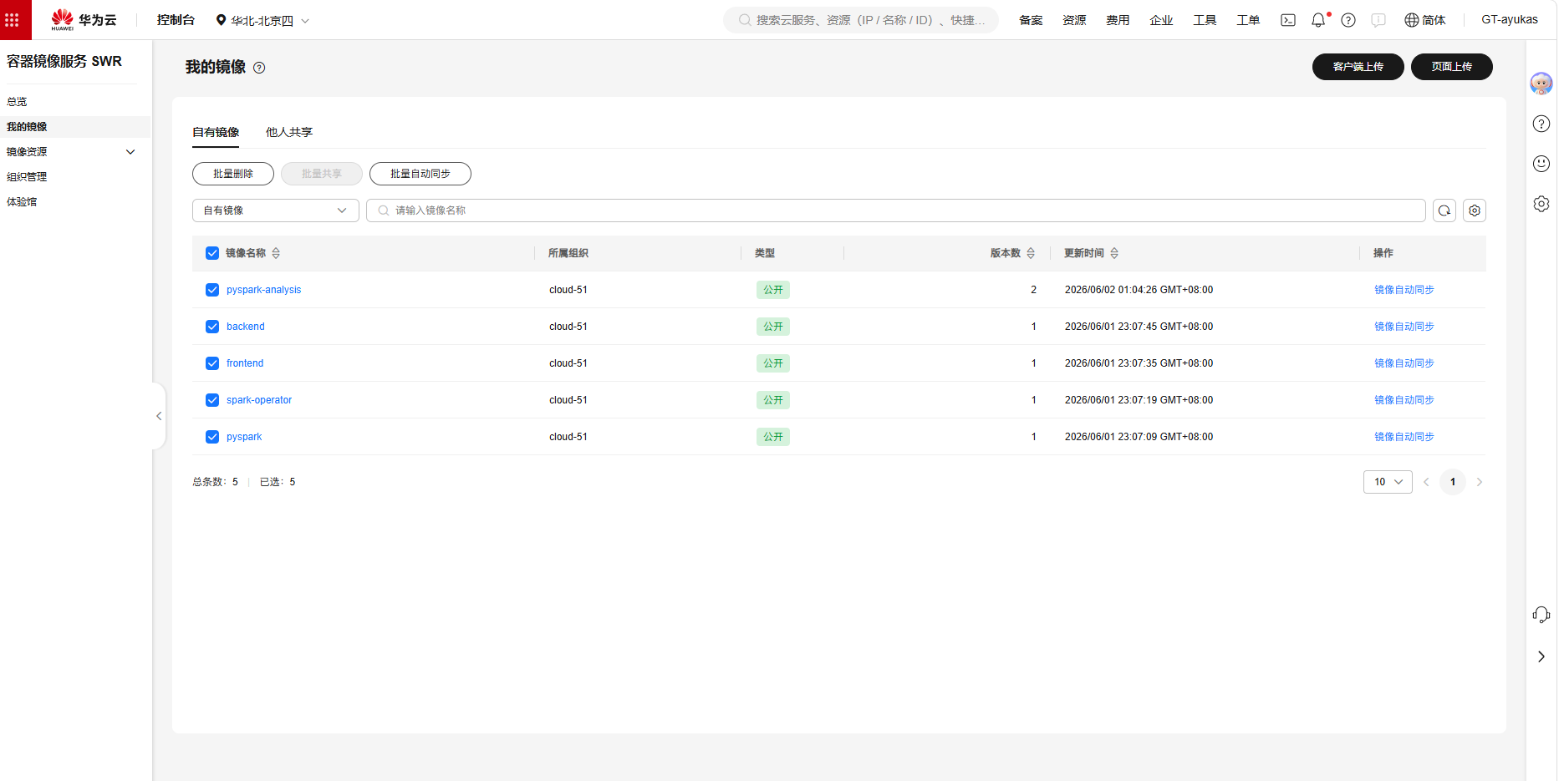
图1-2 华为云 SWR 镜像仓库列表

2 第一部分：云计算平台搭建
第一部分完成 Flask 后端 API、Nginx 前端和 Redis 的容器化部署。后端通过 Redis 记录 /api/ping 访问次数，前端通过 Nginx 代理访问后端接口。Kubernetes 侧将后端、Redis、Service、ConfigMap、Secret、PVC、HPA 等资源分离配置。

2.1 任务1：应用容器化
后端使用 Python Flask 实现 API 服务，Redis 用于保存访问计数。Dockerfile.backend 保留多阶段构建结构，requirements.txt 中包含 flask、redis 和 requests，其中 requests 作为自选 Python 包加入依赖。前端使用 Nginx 镜像托管静态页面，index.html 中包含学号、姓名和接口测试按钮。
镜像 | Tag | 说明
backend | swr.cn-north-4.myhuaweicloud.com/cloud-51/backend:v1 | Flask 后端 API 镜像
frontend | swr.cn-north-4.myhuaweicloud.com/cloud-51/frontend:v1 | Nginx 前端静态页镜像
redis | redis:7-alpine | Redis 官方镜像，K8s 中配置密码和持久化
本地联调使用 docker compose up --build 启动 backend、frontend 和 redis。访问前端页面后，点击请求按钮或直接访问 /api/ping，后端返回 status 为 ok 的 JSON，说明前后端和 Redis 通信正常。
docker compose up --build
curl http://localhost:5000/api/ping
docker buildx build --provenance=false --platform linux/amd64 -t swr.cn-north-4.myhuaweicloud.com/cloud-51/backend:v1 --push .\backend
docker buildx build --provenance=false --platform linux/amd64 -t swr.cn-north-4.myhuaweicloud.com/cloud-51/frontend:v1 --push .\frontend
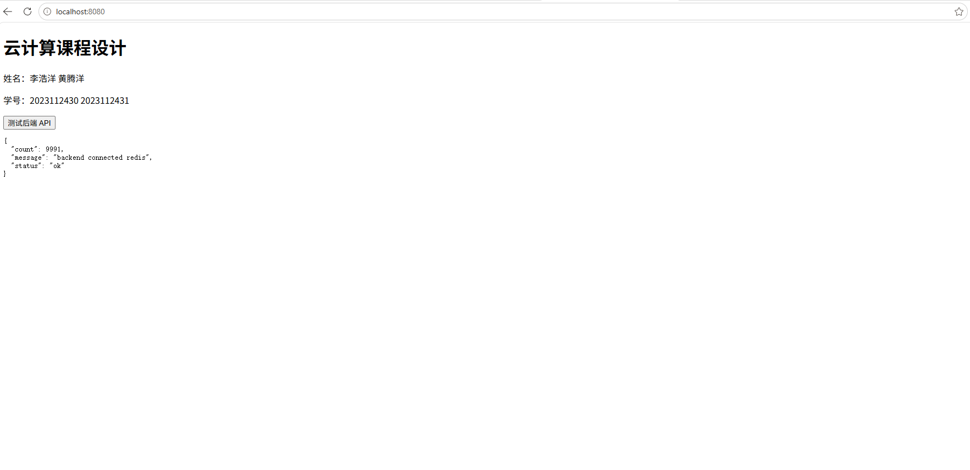
图2-1 前端返回结果
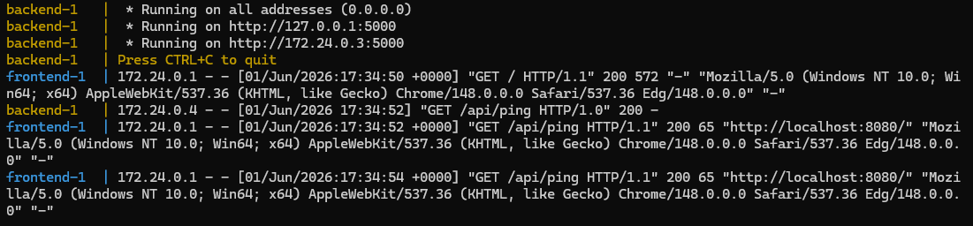
图2-2 后端返回结果

2.2 任务2：CCE 集群搭建
CCE 集群采用云上托管 Master 节点，学生侧创建 Worker 节点。集群创建完成后下载公网 kubeconfig，并在本地 Windows CMD 中通过 KUBECONFIG 指定配置文件。kubectl get nodes -o wide 显示所有 Worker 节点均为 Ready，且 VERSION 列满足课程要求。
cd /d F:\云计算技术\cloud-course-design
set KUBECONFIG=F:\云计算技术\cloud-course-design\kubeconfig-cloud-51-public.yaml
kubectl get nodes -o wide
kubectl get storageclass
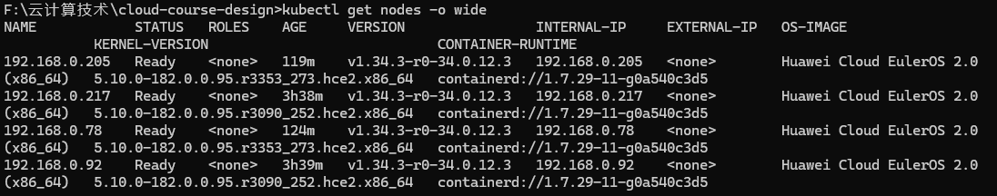
图2-3 kubectl get nodes -o wide 验证节点 Ready

2.3 任务3：应用部署
应用部署阶段在 default 命名空间创建后端 Deployment、Redis Deployment、后端 LoadBalancer Service、Redis ClusterIP Service、ConfigMap 和 Secret。后端副本数设置为 2，并配置 CPU/内存 requests 与 limits；Redis 副本数为 1，内存上限不超过 512Mi。ConfigMap 注入 REDIS_HOST 和 REDIS_PORT，Secret 注入 Redis 密码。
资源 | 名称 | 关键配置
Deployment | backend | replicas=2；image=cloud-51/backend:v1；resources；envFrom ConfigMap；secretKeyRef
Deployment | redis | replicas=1；image=redis:7-alpine；limits.memory=256Mi
Service | backend-svc | LoadBalancer；端口 80 转发到 5000；ELB union 注解
Service | redis-svc | ClusterIP；端口 6379，仅集群内部访问
ConfigMap | backend-config | REDIS_HOST=redis-svc；REDIS_PORT=6379；APP_ENV=production
Secret | redis-secret | Redis 密码 redis123456 的 base64 编码 cmVkaXMxMjM0NTY=
kubectl apply -f k8s\configmap-secret.yaml
kubectl apply -f k8s\redis-deployment.yaml
kubectl apply -f k8s\backend-deployment.yaml
kubectl apply -f k8s\service.yaml
kubectl get pods -o wide
kubectl get svc backend-svc redis-svc
curl http://<backend-svc-EXTERNAL-IP>/api/ping
最终访问后端 /api/ping 接口返回 status 为 ok 的 JSON，说明后端 Pod、Redis Service、ConfigMap 与 Secret 均生效。
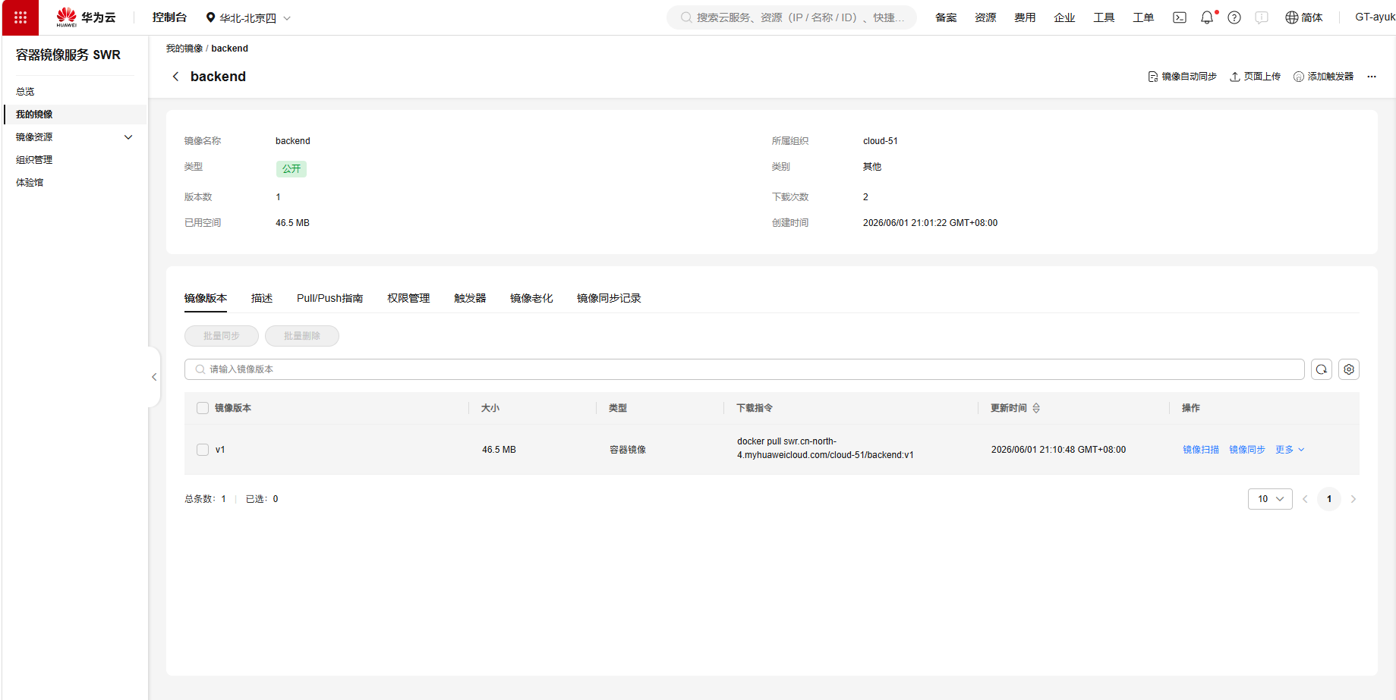
图2-4 backend 与 redis Pod 运行状态
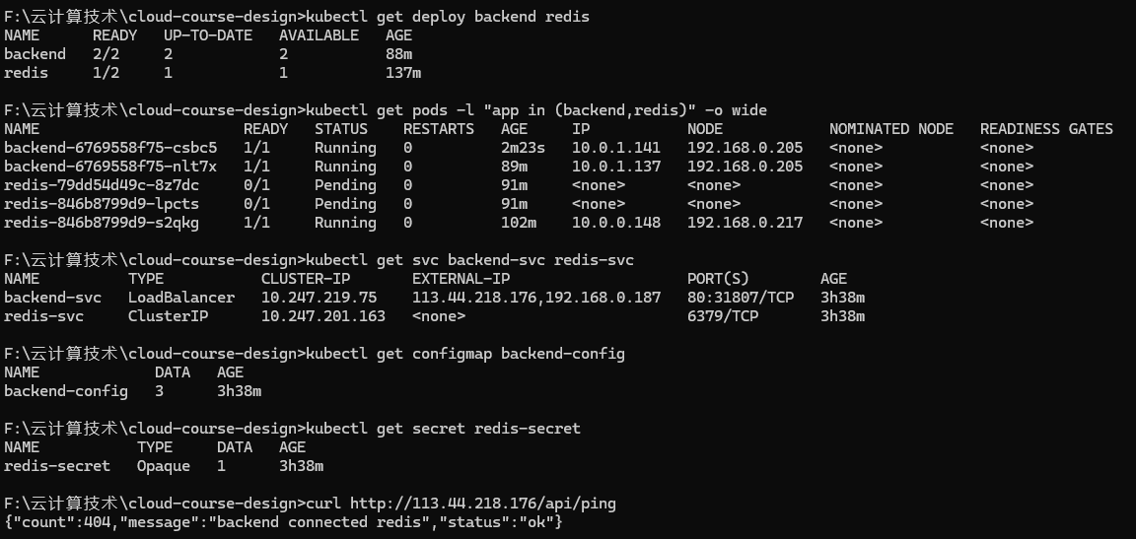
图2-5 通过 ELB 公网 IP 访问 /api/ping
注：该图中处于pending的节点是进行后续实验时的实验节点，此时环境已恢复至任务三，所以该节点状态为pending

2.4 任务4：持久化存储
Redis 使用 PVC 挂载 /data 目录，PVC 的 storageClassName 为 csi-disk，容量为 10Gi，访问模式为 ReadWriteOnce。Redis 开启 appendonly 持久化，写入 testkey 后删除 Redis Pod，Deployment 自动重建新 Pod，新 Pod 仍能读取到 testkey，说明 Redis 数据未随 Pod 删除而丢失。
kubectl apply -f k8s\redis-pvc.yaml
kubectl apply -f k8s\redis-deployment.yaml
kubectl get pvc
kubectl exec -it <redis-pod> -- redis-cli -a redis123456 SET testkey "hello"
kubectl exec -it <redis-pod> -- redis-cli -a redis123456 GET testkey
kubectl delete pod <redis-pod>
kubectl exec -it <new-redis-pod> -- redis-cli -a redis123456 GET testkey
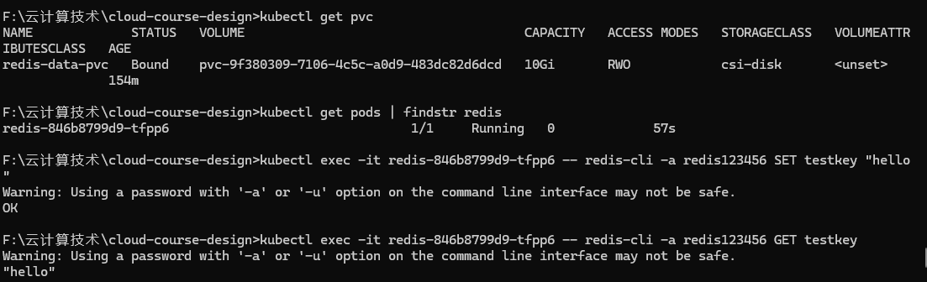
图2-6 Redis 写入 testkey
图2-7 删除 Redis Pod 后自动重建
图2-8 新 Redis Pod 中 GET testkey 返回 hello

2.5 任务5：ConfigMap Volume 挂载
任务5在任务3的前端 Deployment 基础上修改，不重新构建前端镜像。新增 nginx-config ConfigMap，将完整 default.conf 写入 data 字段；前端 Deployment 通过 volumeMounts 将 ConfigMap 挂载到 /etc/nginx/conf.d/default.conf 或 /etc/nginx/conf.d 目录。修改 ConfigMap 中的 proxy_pass 端口后，重新 apply 并进入前端 Pod 查看配置文件，验证容器内文件内容已更新。
kubectl apply -f k8s\nginx-configmap.yaml
kubectl apply -f k8s\frontend-deployment.yaml
kubectl get pods | findstr frontend
kubectl exec -it <frontend-pod> -- cat /etc/nginx/conf.d/default.conf
envFrom 适合注入简单键值型配置，例如 Redis 地址、端口和运行环境。ConfigMap Volume 适合注入结构化、多行配置文件，例如 Nginx 的 default.conf。相比环境变量，Volume 挂载更适合由程序按文件路径读取的配置文件，也便于统一管理和替换。
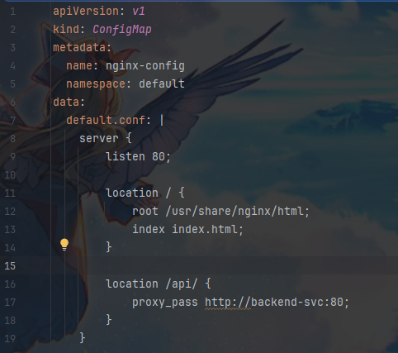
图2-9 nginx-config ConfigMap 内容
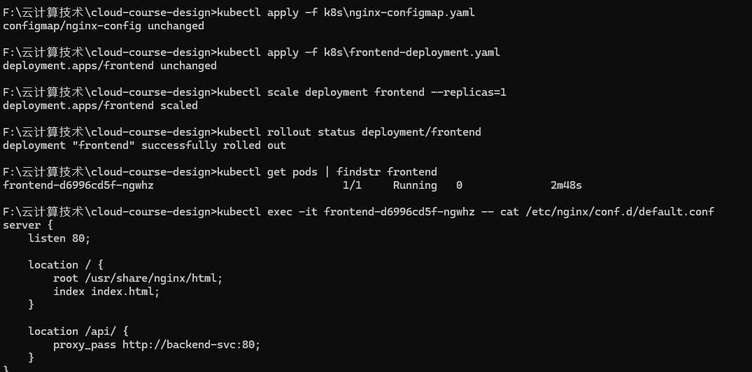
图2-10 前端 Pod 内 default.conf 挂载结果
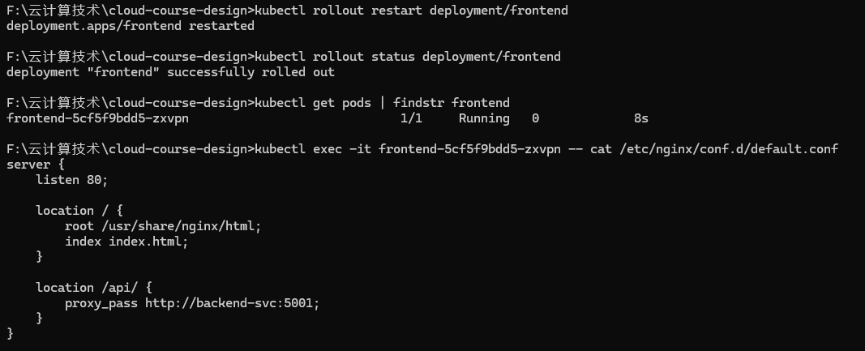
图2-11 修改 ConfigMap 后容器内配置文件更新

2.6 任务6：HPA 弹性伸缩
后端 Deployment 配置 HPA，minReplicas=1，maxReplicas=4，目标 CPU 利用率为 60%。metrics-server 正常工作后，通过压测脚本和临时 CPU 计算负载提高后端 Pod CPU 使用率，HPA 根据 CPU 指标增加 backend 副本数。停止负载后，HPA 在稳定窗口后将副本数缩回最小值。
kubectl top nodes
kubectl apply -f k8s\backend-hpa.yaml
kubectl get hpa
# 监控窗口
kubectl get hpa -w
kubectl get pods -l app=backend -w
# Windows PowerShell 压测示例
$url = "http://<ELB-IP>/api/ping"
1..100 | ForEach-Object {
Start-Job -ScriptBlock {
param($u)
for ($i = 0; $i -lt 200; $i++) {
try { Invoke-WebRequest -UseBasicParsing -Uri $u | Out-Null } catch {}
}
} -ArgumentList $url
}
HPA 扩容存在一定延迟，主要由 metrics-server 采集周期、HPA 控制器评估间隔和新 Pod 镜像启动时间共同造成。缩容也存在稳定窗口，用于避免负载短时波动导致频繁扩缩容。HPA 的价值在于按需增加副本，在负载下降后释放资源，从而降低持续运行成本。
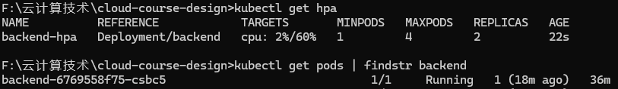
图2-12 HPA 创建成功并获取 CPU 指标
图2-13 压测过程中 backend Pod 扩容
图2-14 停止负载后 backend Pod 缩容
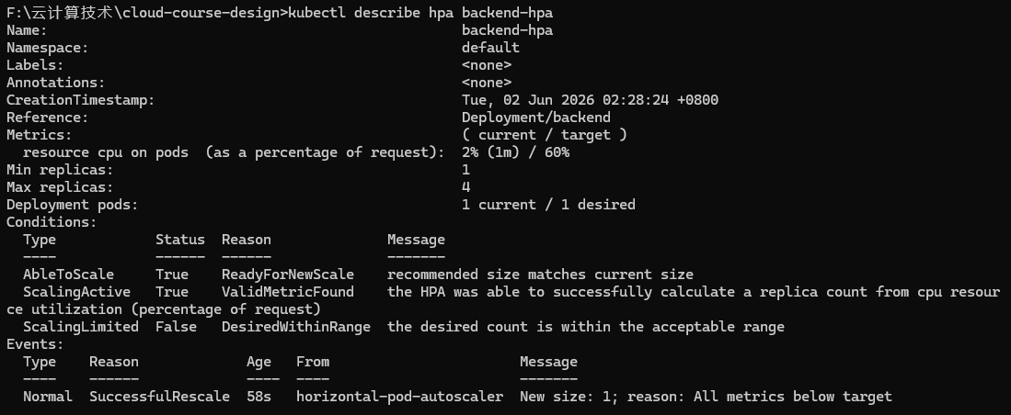
图2-15 日志查看
由图可知，本次并没有出现扩容和缩容的情况，查阅日志得出结论：当前 backend Pod 的 CPU 使用率峰值只有 5%，而扩容阈值是 60%，所以 HPA 认为负载太低，甚至把副本数维持在最小值 1，主要原因是 /api/ping 太轻了。它只是 Flask 收请求 + Redis INCR，大部分时间是网络 I/O，不怎么吃 CPU。而这个 HPA 监控的是 CPU 使用率，不是请求数、QPS 或响应时间。所以哪怕请求很多，只要 CPU 没上去，HPA 就不会扩容

3 第二部分：方向A Spark 大数据分析
第二部分选择方向A，在 CCE 集群上安装 Spark Operator，通过 SparkApplication 提交 PySpark 作业。数据集选择豆瓣电影评分数据集，字段包括 movie_id、title、original_title、year、rating_score、rating_count、genres、countries、directors、collect_count、summary 等。

3.1 A-0：Spark Operator 环境部署
Spark Operator 通过本地 Helm Chart 安装，镜像替换为 SWR 中的 spark-operator:2.5.0。PySpark 基础镜像使用 swr.cn-north-4.myhuaweicloud.com/cloud-51/pyspark:v9。为 Driver 创建 default/spark ServiceAccount，并授予创建 Pod、Service、ConfigMap 以及 watch/list Pod 的权限。
helm install spark-op spark\spark-operator ^
--set image.registry=swr.cn-north-4.myhuaweicloud.com ^
--set image.repository=cloud-51/spark-operator ^
--set image.tag=2.5.0
kubectl get pods | findstr spark-op
kubectl get endpoints | findstr spark
kubectl create serviceaccount spark
kubectl create clusterrolebinding spark-admin-role --clusterrole=cluster-admin --serviceaccount=default:spark
WordCount 作业用于验证 SparkApplication 提交流程。Driver Pod 进入 Completed 状态，Executor Pod 完成运行，说明 Spark Operator、PySpark 镜像、ServiceAccount 权限和 K8s 调度流程均可用。
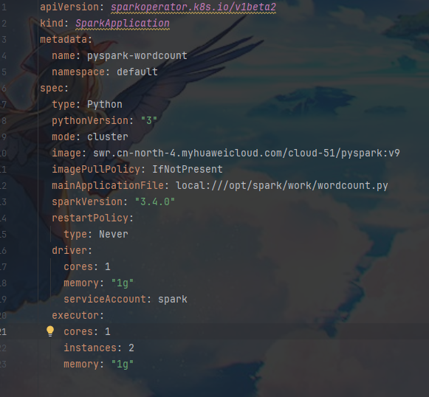
图3-1 sparkapplication-wordcount.yaml
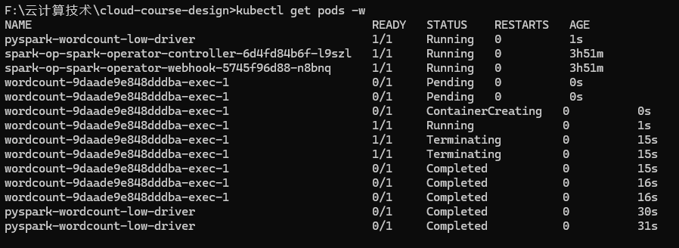
图3-2 WordCount Driver 与 Executor Pod 状态
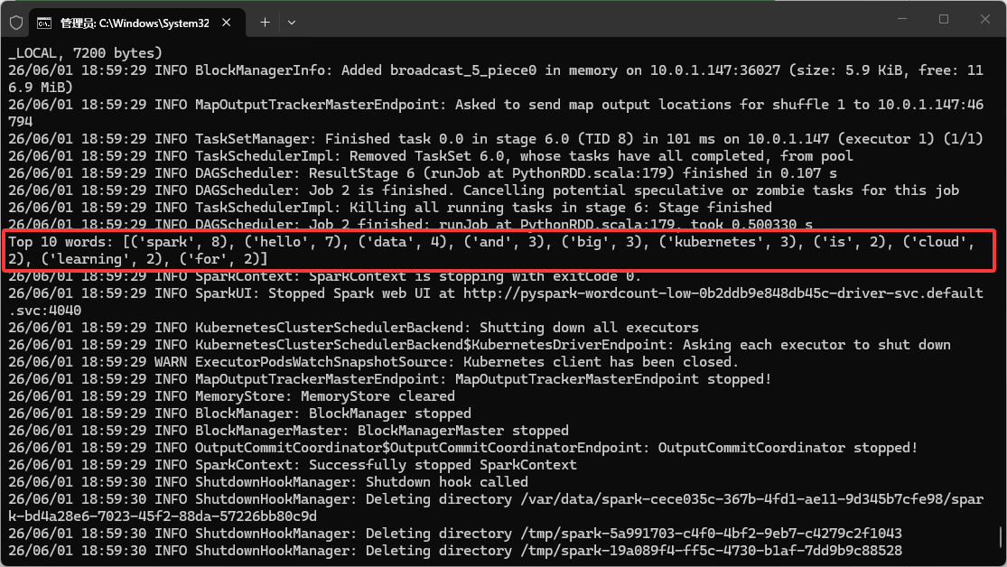
图3-3 WordCount Driver 日志输出

3.2 A-1：数据清洗
数据清洗使用 PySpark 读取豆瓣电影评分 CSV 数据，并设置 header、inferSchema、multiLine、quote、escape 等参数，避免 summary 字段中的换行导致 CSV 行解析错误。读取后打印 Schema 和前 5 行，并对全部字段统计缺失行数和缺失比例。
字段 | 清洗策略 | 原因
title | 删除空值或空字符串记录 | 标题是后续 Top-N 和窗口函数分析的关键标识字段，缺失时记录不可解释
rating_score | 转换为 double；转换失败或缺失的记录删除 | 评分是聚合、排序和性能测试的核心指标，必须为数值型
year | 使用正则提取四位年份并转换为 int | 原始年份可能以字符串或浮点形式存储，需要统一为年份维度
genres/countries/directors | 缺失或空字符串填充为 Unknown | 描述性字段缺失不影响核心评分分析，填充可保留样本量
清洗后生成 title_clean、rating_num、year_num、genre_clean、country_clean、director_clean 等规范字段，并注册为 Spark SQL 临时视图 movies，供后续统计分析使用。
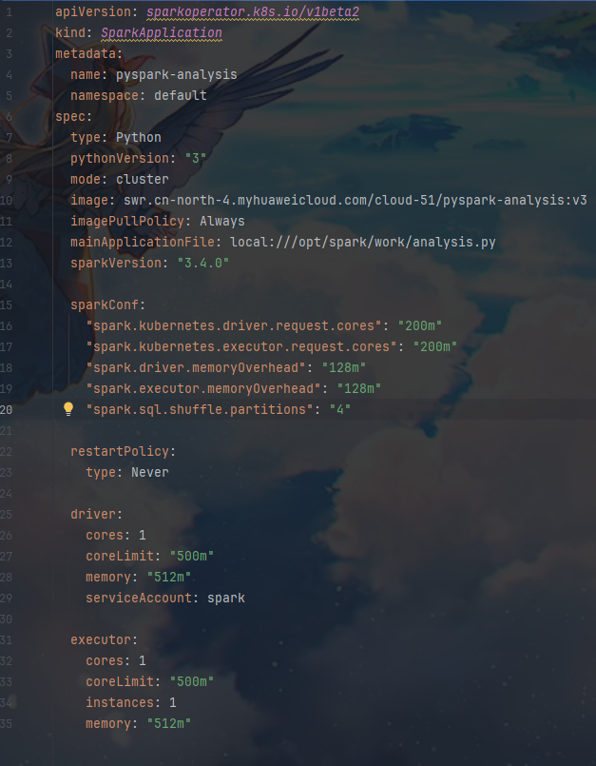
图3-4 sparkapplication-analysis.yaml
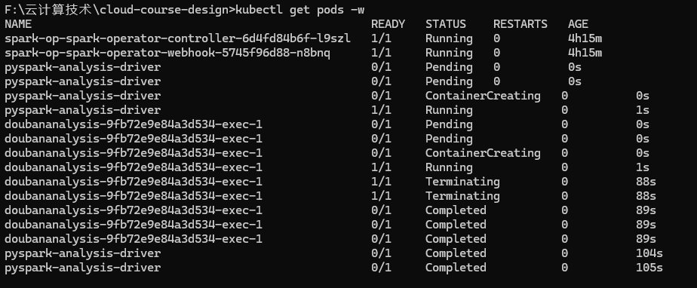
图3-5 Driver 与 Executor Pod 状态
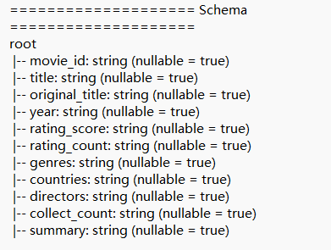
图3-6 数据 Schema 输出
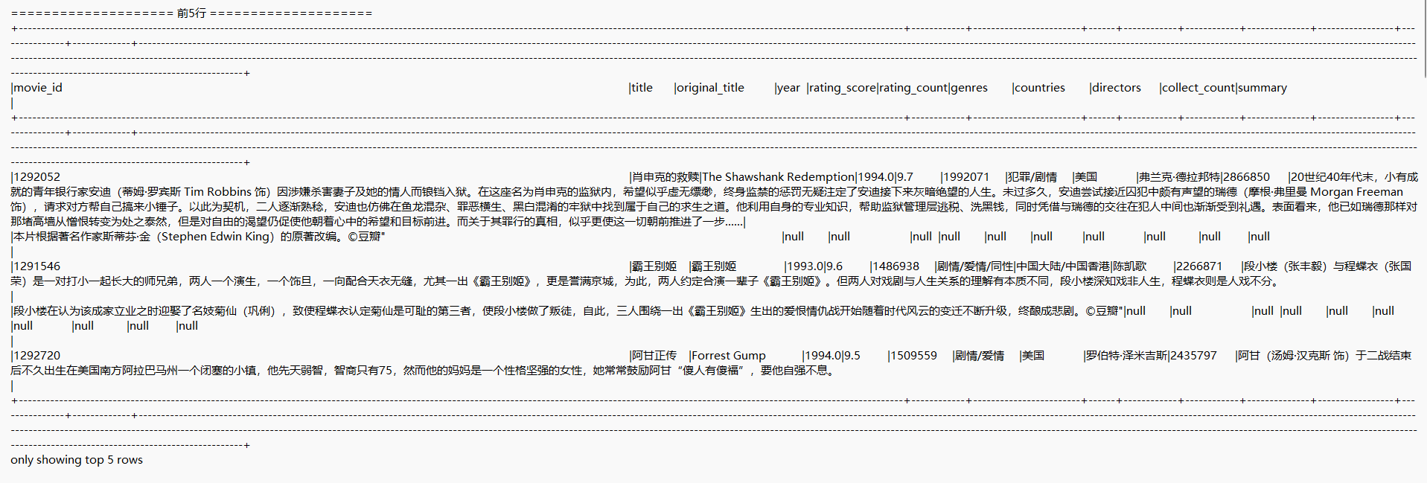
图3-7 原始数据前 5 行
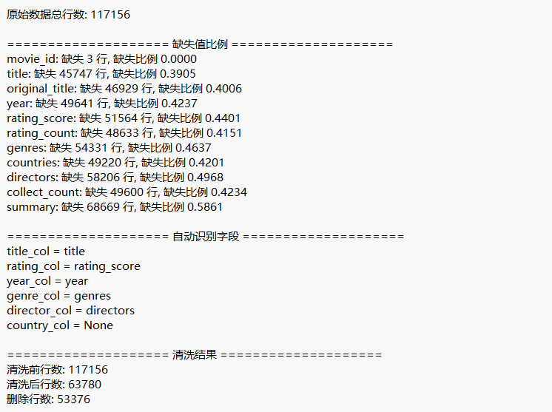
图3-8 各字段缺失值比例
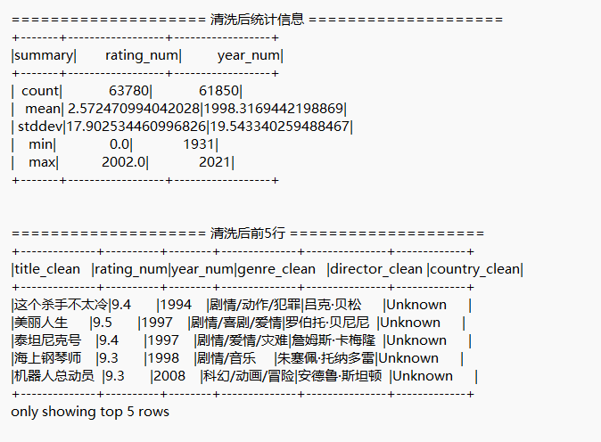
图3-9 清洗前后行数对比

3.3 A-2：Spark SQL 统计分析
Spark SQL 统计分析围绕电影类型、评分、年份和导演/地区等字段展开。查询结果在 Driver 日志中输出，并分别截图保存。

3.3.1 查询1：按类型统计电影数量和平均评分
SELECT genre_clean AS genre,
COUNT(*) AS movie_count,
ROUND(AVG(rating_num), 2) AS avg_rating,
ROUND(MAX(rating_num), 2) AS max_rating,
ROUND(MIN(rating_num), 2) AS min_rating
FROM movies
GROUP BY genre_clean
ORDER BY movie_count DESC
LIMIT 20;
该查询使用 GROUP BY 按电影类型分组，统计各类型电影数量、平均评分、最高评分和最低评分。电影数量可以反映数据集中不同类型的样本分布，平均评分可用于比较不同类型电影的整体评价水平。样本量较大的类型具有更稳定的统计意义，样本量较小的类型则更容易受到少数高分或低分电影影响。
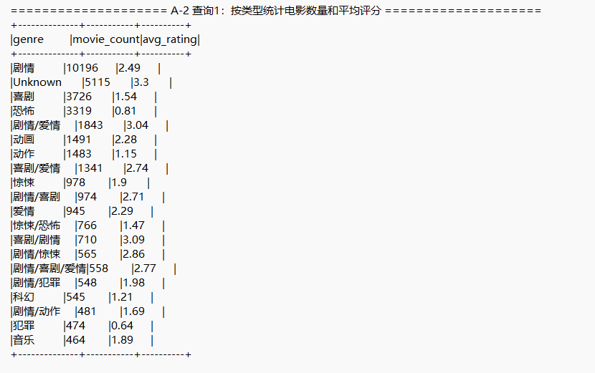
图3-10 查询1：按类型聚合统计结果

3.3.2 查询2：评分最高 Top 10 电影
SELECT title_clean AS title,
rating_num AS rating,
year_num AS year,
genre_clean AS genre,
country_clean AS country,
director_clean AS director
FROM movies
ORDER BY rating_num DESC
LIMIT 10;
该查询使用 ORDER BY 和 LIMIT 选取评分最高的前 10 部电影。Top-N 查询适合快速发现数据集中评分最高的样本，同时也能验证 rating_score 转换为数值型后的排序是否正确。查询结果可结合年份、类型、国家和导演字段观察高评分电影的分布特点。
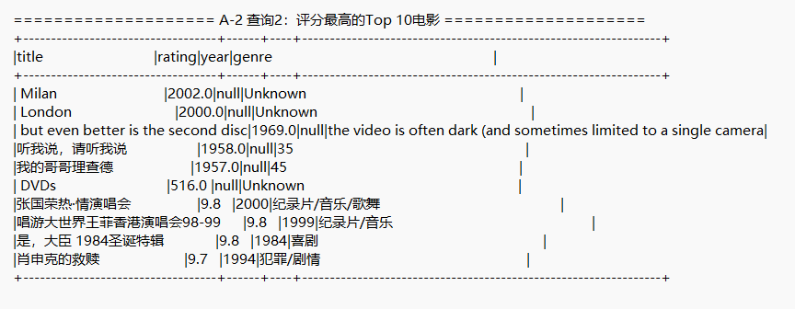
图3-11 查询2：评分最高 Top 10 电影

3.3.3 查询3：按年份统计电影数量和平均评分
SELECT year_num AS year,
COUNT(*) AS movie_count,
ROUND(AVG(rating_num), 2) AS avg_rating
FROM movies
WHERE year_num IS NOT NULL
GROUP BY year_num
ORDER BY year_num
LIMIT 50;
该查询从时间维度统计各年份电影数量和平均评分。电影数量反映不同年代在数据集中覆盖程度，平均评分则反映不同年份电影评价水平的变化。由于不同年份样本量差异较大，分析时需要同时观察 movie_count 与 avg_rating，避免只依据平均值做结论。
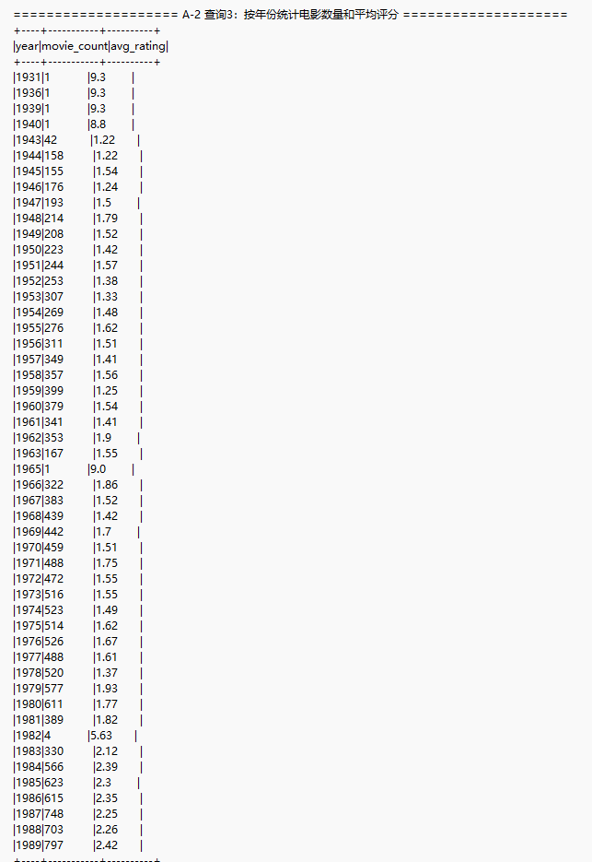
图3-12 查询3：按年份统计电影数量和平均评分

3.3.4 查询4：窗口函数选取每年评分最高电影
SELECT year, title, rating, genre, director
FROM (
SELECT year_num AS year,
title_clean AS title,
rating_num AS rating,
genre_clean AS genre,
director_clean AS director,
ROW_NUMBER() OVER(PARTITION BY year_num ORDER BY rating_num DESC) AS rn
FROM movies
WHERE year_num IS NOT NULL
) t
WHERE rn = 1
ORDER BY year
LIMIT 50;
该查询使用 ROW_NUMBER() 窗口函数，在每个年份分组内部按评分降序排序，并取 rn=1 的记录。窗口函数的优势是既能完成“每组 Top 1”分析，又能保留标题、类型、导演等明细字段，相比普通 GROUP BY 更适合展示具体电影样本。
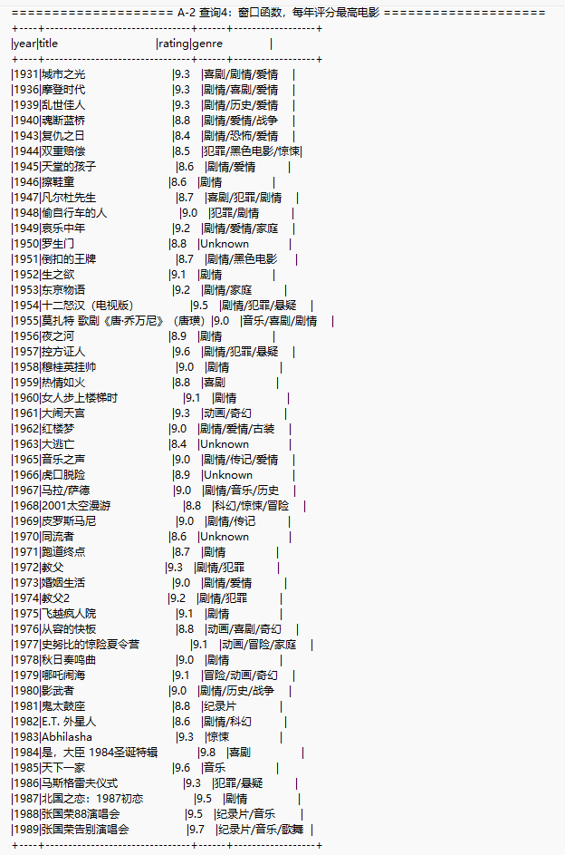
图3-13 查询4：窗口函数每年评分最高电影

3.4 A-3：性能对比与 Amdahl 分析
性能对比选择 A-2 查询1“按类型统计电影数量和平均评分”作为统一任务。该任务包含数据读取、字段清洗、分组聚合和排序操作，分别使用 Pandas 单机、PySpark 1 Executor 和 PySpark 2 Executors 执行，记录耗时并绘制对比图。
实现方式 | 运行环境 | Executor 数 | 内存配置 | 耗时 / s
Pandas | Windows 本地单机 | - | 16gb | 0.3175
PySpark | CCE + Spark Operator | 1 | 512Mi | 5.5078
PySpark | CCE + Spark Operator | 2 | 512Mi | 3.8450
设 PySpark 1 Executor 的耗时为 T1，PySpark 2 Executors 的耗时为 T2，则实测加速比 S=T1/T2，并行效率 E=S/2。Amdahl 定律为 S(N)=1/((1-P)+P/N)，其中 P 为可并行比例。对于 N=2，可由 P=2×(1-1/S) 反推出近似可并行比例。
在本实验中，PySpark 增加 Executor 后不会线性加速。原因包括 Driver 初始化、Pod 调度、Executor 启动、DAG 构建、CSV 读取、序列化、Shuffle、结果收集等开销。数据规模较小时，分布式框架的固定开销占比较高；并且部分步骤只能由 Driver 负责或需要全局同步，因此实测加速比通常低于理论线性加速。
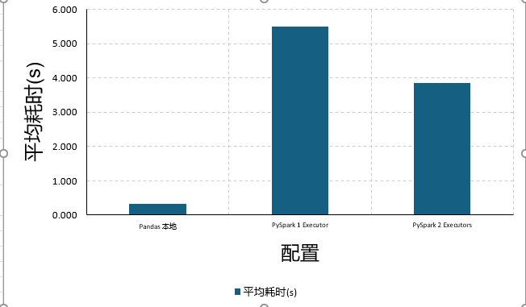
图3-14 Pandas 与 PySpark 执行时间对比图
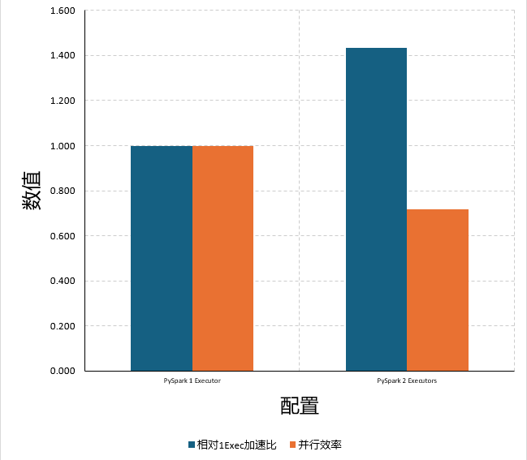
图3-15 Amdahl 加速比计算表

4 总结与收获
本课程设计从容器镜像构建、镜像仓库推送、Kubernetes 资源编排、服务暴露、配置分离、持久化存储、弹性伸缩，到 Spark on Kubernetes 并行分析，完整串联了云计算平台搭建与并行数据处理流程。第一部分中，Flask 后端、Nginx 前端和 Redis 被拆分为不同容器并部署到 CCE，体现了容器化应用的模块化思想；ConfigMap、Secret、PVC 和 HPA 分别解决了配置管理、敏感信息管理、状态数据保存和弹性资源调度问题。第二部分中，Spark Operator 将 Spark 作业抽象为 Kubernetes 原生资源，使 Driver 和 Executor 可以由 Kubernetes 调度和管理，便于在云平台上完成分布式数据处理。
通过本次实践可以看到，云计算并不只是“把程序放到云上运行”，而是通过镜像、编排、网络、存储和自动伸缩等机制提高系统的可维护性和弹性。Spark 分析部分也说明，并行计算的性能提升受到数据规模、任务划分、通信开销和资源调度的共同影响。对于小规模数据，分布式框架的启动和调度开销可能抵消部分并行收益；对于更大规模数据，Executor 增加带来的收益才会更明显。整个实验加深了我对容器化部署、Kubernetes 资源对象、云平台负载均衡、持久化存储和 Spark 并行执行模型的理解。

5 附录：核心配置与代码片段

5.1 后端 Deployment 关键配置
apiVersion: apps/v1
kind: Deployment
metadata:
name: backend
spec:
replicas: 2
selector:
matchLabels:
app: backend
template:
metadata:
labels:
app: backend
spec:
containers:
- name: backend
image: swr.cn-north-4.myhuaweicloud.com/cloud-51/backend:v1
ports:
- containerPort: 5000
resources:
requests:
cpu: "50m"
memory: "64Mi"
limits:
cpu: "300m"
memory: "256Mi"
envFrom:
- configMapRef:
name: backend-config
env:
- name: REDIS_PASSWORD
valueFrom:
secretKeyRef:
name: redis-secret
key: password

5.2 Redis PVC 关键配置
apiVersion: v1
kind: PersistentVolumeClaim
metadata:
name: redis-data-pvc
spec:
accessModes:
- ReadWriteOnce
storageClassName: csi-disk
resources:
requests:
storage: 10Gi
# Redis Deployment 中挂载
volumeMounts:
- name: redis-data
mountPath: /data
volumes:
- name: redis-data
persistentVolumeClaim:
claimName: redis-data-pvc

5.3 SparkApplication 分析作业关键配置
apiVersion: sparkoperator.k8s.io/v1beta2
kind: SparkApplication
metadata:
name: pyspark-analysis
spec:
type: Python
pythonVersion: "3"
mode: cluster
image: swr.cn-north-4.myhuaweicloud.com/cloud-51/pyspark-analysis:v4
imagePullPolicy: Always
mainApplicationFile: local:///opt/spark/work/analysis.py
sparkVersion: "3.4.0"
restartPolicy:
type: Never
driver:
cores: 1
memory: "512m"
serviceAccount: spark
executor:
cores: 1
instances: 2
memory: "512m"

5.4 analysis.py 核心清洗逻辑
df = (spark.read
.option("header", True)
.option("inferSchema", True)
.option("multiLine", True)
.option("quote", """)
.option("escape", """)
.csv(path))
clean_df = df.dropDuplicates()
clean_df = clean_df.filter(col("title").isNotNull() & col("rating_score").isNotNull())
clean_df = clean_df.withColumn("rating_num", col("rating_score").cast("double"))
clean_df = clean_df.filter(col("rating_num").isNotNull())
clean_df = clean_df.withColumn("year_num", regexp_extract(col("year").cast("string"), r"(\d{4})", 1).cast("int"))
clean_df = clean_df.withColumn("genre_clean", when(col("genres").isNull(), "Unknown").otherwise(trim(col("genres"))))
clean_df.createOrReplaceTempView("movies")

